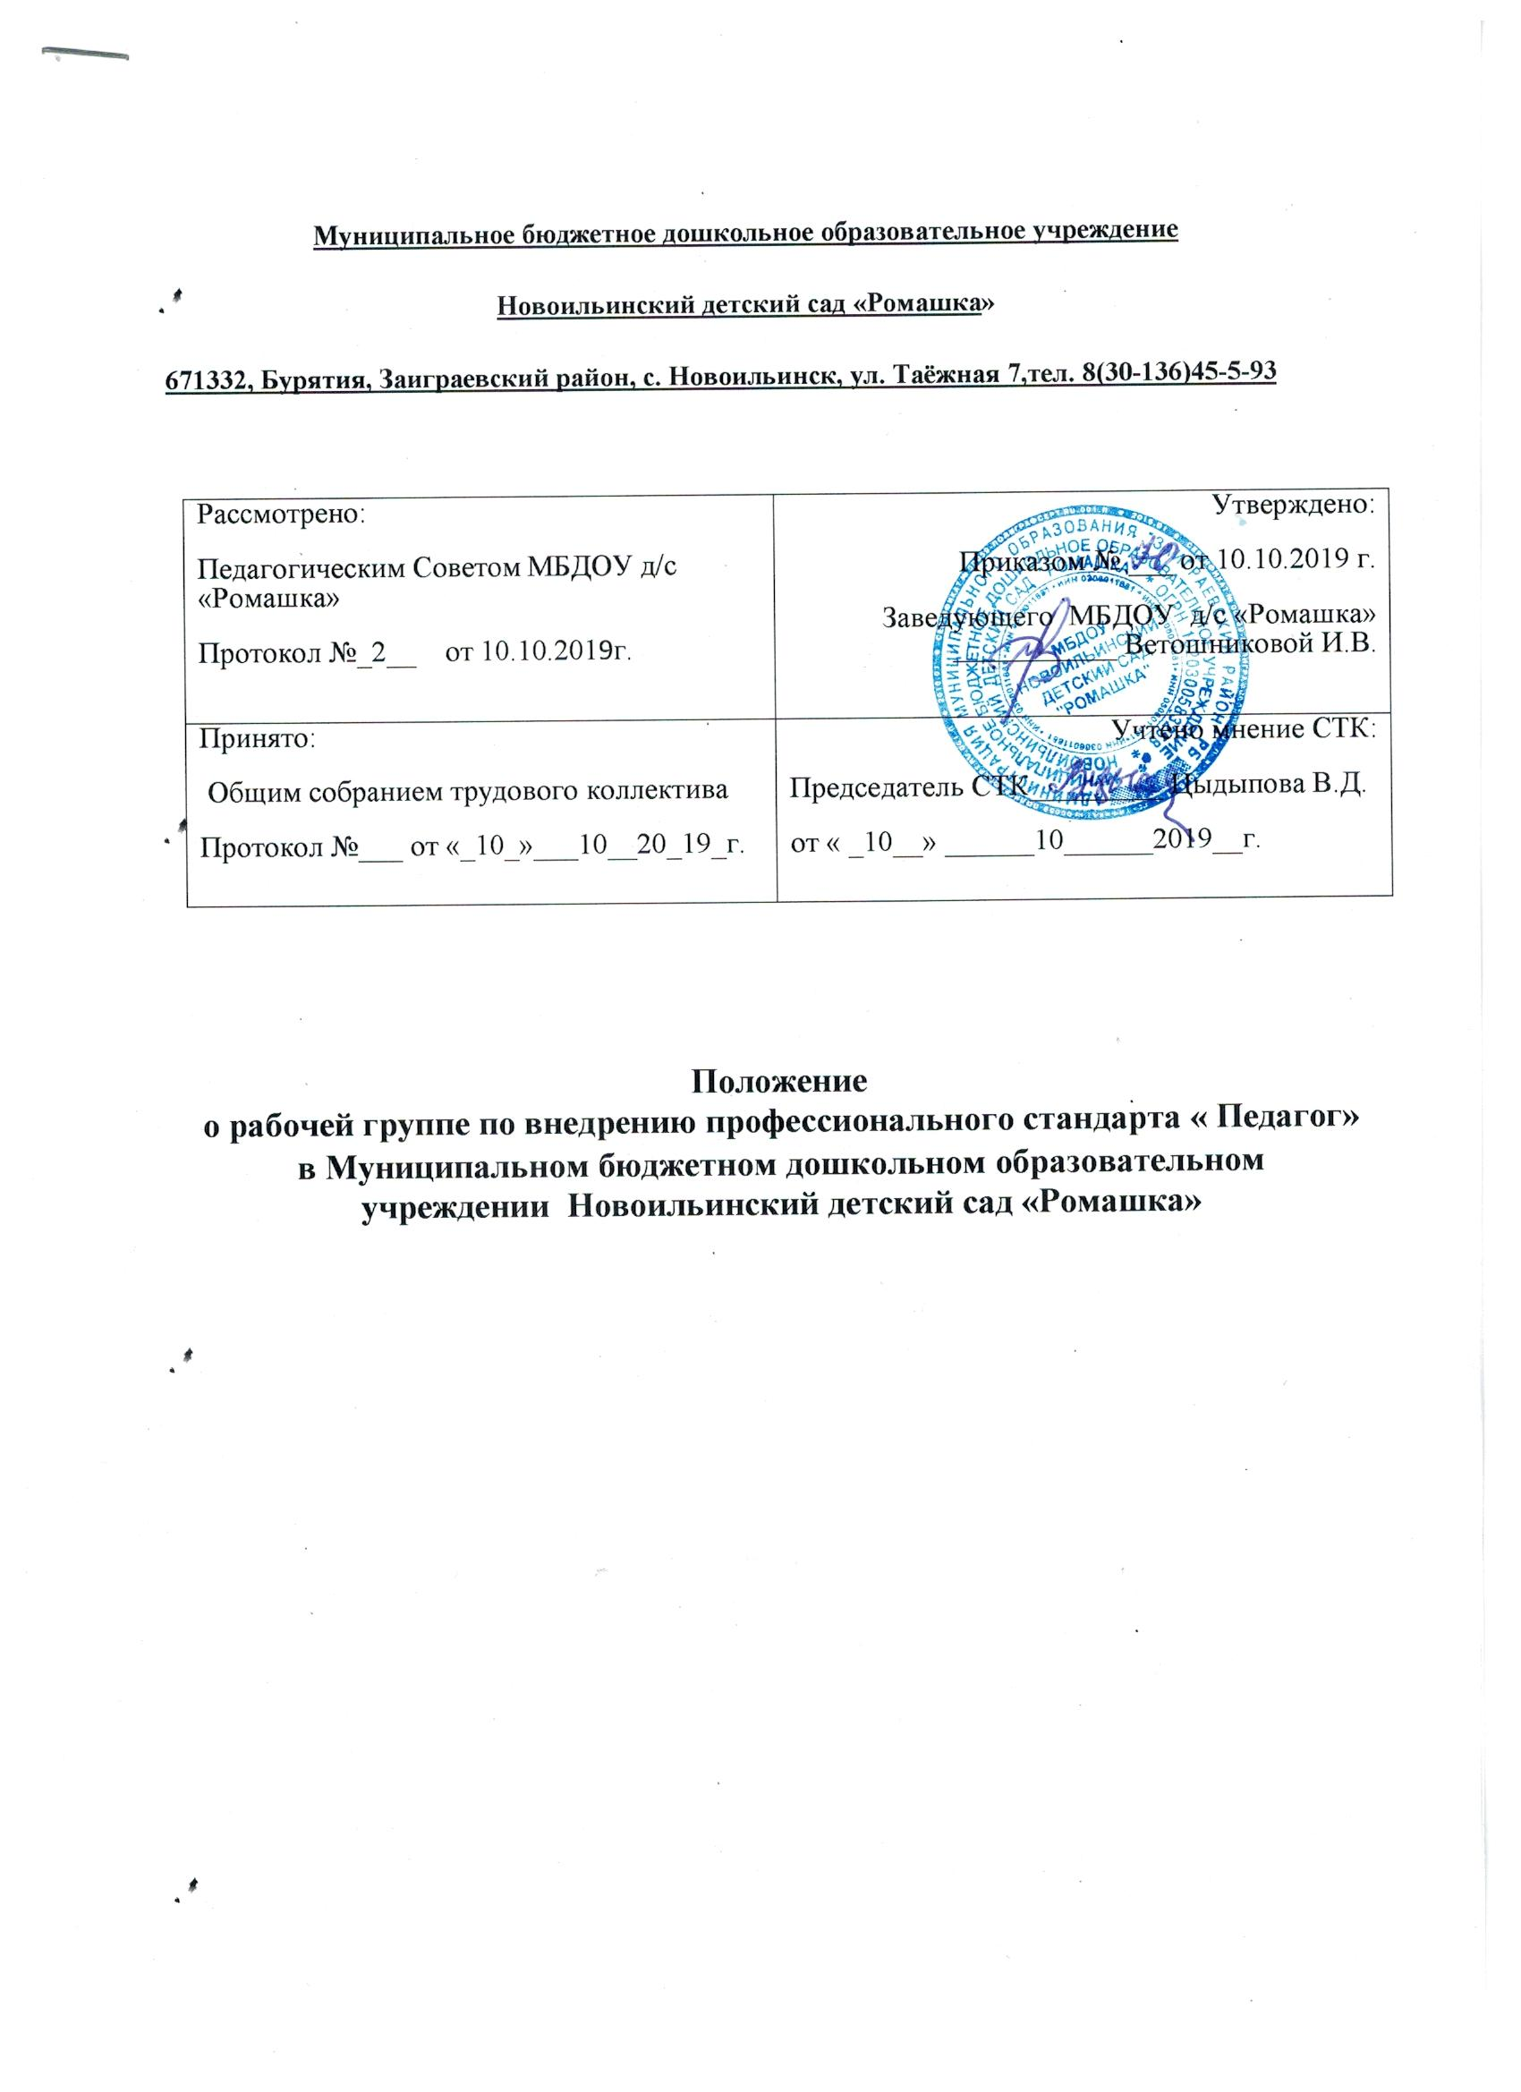

Общие положения
1. Настоящее Положение о рабочей группе по внедрению профессиональных стандартов разработано для Муниципального бюджетного дошкольного учреждения Новоильинский детский сад « Ромашка» (именуемые в дальнейшем «Положение» и «Учреждение» соответственно) разработано в соответствии с действующим законодательством Российской Федерации.
2. Группа является коллегиальным рабочим органом учреждения, созданным в целях информационного и организационного обеспечения применения в учреждении профессиональных стандартов.
- Группа в своей деятельности руководствуется законодательством Российской Федерации и Республики Бурятия, планом мероприятий по внедрению профессиональных стандартов в Учреждении, а также настоящим Положением. Группа создается на период организации деятельности по ведению и применению в учреждении профессиональных стандартов.
Задача и функции группы
- Основной задачей группы является организация внедрения и применения в учреждении профессиональных стандартов по должностям работников образования (профессиям).
- Группа осуществляет следующие функции:
  - Анализирует требования законодательства Российской Федерации по вопросу применения профессиональных стандартов;
  - Составляет и обновляет список профессиональных стандартов, подлежащих применению в учреждении;
  - Проводит информационно-разъяснительную работу с работниками по применению профессиональных стандартов:
    - Информирует работников по вопросам применения профессиональных стандартов в учреждении на общем собрании работников, на заседаниях педагогического совета, на рабочих совещаниях и индивидуально;
    - Обеспечивает подготовку, размещение и обновление информации о применении профессиональных стандартов:
а) на официальном сайте учреждения в сети «Интернет»,
б) на информационном стенде учреждения;
    - Формирует и актуализирует информационную папку по применению в учреждении профессиональных стандартов (в электронном виде и на бумажном носителе);
  - Организует оценку соответствия квалификации работников учреждения положениям профессиональных стандартов (далее – оценка);
    - Разрабатывает карты оценки по должностям, профессиям, включенным в профессиональные стандарты, подлежащие применению в учреждении;
    - Организует проведение оценки;
    - Собирает, анализирует и обобщает результаты оценки;
    - Составляет отчет по результатам оценки;
  - Составляет План по организации применения профессиональных стандартов в учреждении;
  - Организует профессиональное образование, профессиональное обучение и (или) дополнительное профессиональное образование работников (далее – образование и обучение работников):
    - Определяет образовательные организации и образовательные программы для организации образования и обучения работников с учетом положений профессиональных стандартов;
    - Планирует мероприятия по образованию и обучению работников;
    - Взаимодействует с образовательными и иными организациями, реализующими соответствующие образовательные программы, по вопросам организации образования и обучения работников;
  - Организует работу по внесению изменений в должностные инструкции (по профессии) инструкции работников с учетом положений профессиональных стандартов;
  - Организует заключение дополнительных соглашений к трудовым договорам с работниками;
  - Готовит предложения по внесению изменений в Положение об оплате труда работников учреждения, в том числе разрабатывает проекты следующих документов:
    - Перечень показателей оценки эффективности деятельности работников (соотнесенных с трудовыми функциями и действиями, содержащимися в профессиональных стандартах);
    - Перечень видов дополнительной работы, выполняемой работником с его согласия в течение установленной продолжительности рабочего дня (смены) наряду с работой, определенной трудовым договором, и размеры доплат за ее выполнение;
  - Готовит предложения по внесению изменений в другие документы учреждения, подлежащие изменению в связи с учетом положений профессиональных стандартов;
  - Готовит информацию о применении профессиональных стандартов в учреждении по запросам уполномоченных органов и организаций;
  - Анализирует эффективность мероприятий по организации применения профессиональных стандартов в учреждении;
  - Вносит предложения по совершенствованию работы по применению профессиональных стандартов в учреждении;
  - Обобщает и транслирует опыт учреждения по организации применения профессиональных стандартов;
  - Выполняет другие функции по организации применения в учреждении профессиональных стандартов.
Права группы
- Группа имеет право:
  - Запрашивать и получать от работников учреждения материалы и сведения, необходимые для решения вопросов, входящих в ее компетенцию;
  - Привлекать к работе не входящих в состав группы работников учреждения (с их согласия), участие которых требуется для принятия решения по рассматриваемым вопросам.

Порядок создания и организации деятельности группы
- Группа образуется в составе председателя, заместителя председателя, членов группы и секретаря группы.
- Состав группы утверждается приказом по учреждению. Рабочая группа состоит из __5__ постоянных членов. Возглавляет Рабочую группу председатель.
9.1. В состав Рабочей группы включаются:
9.1. Старший воспитатель МБДОУ Новоильинский детский сад « Ромашка» – председатель.
9.2 Заместитель председателя избирается из числа педагогического коллектива Учреждения.
9.3. Члены и секретарь группы избираются из числа педагогического коллектива Учреждения.
- Группа собирается по мере необходимости, но, как правило, не реже одного раза в квартал.
- Заседания группы проводятся председателем группы либо по указанию председателя группы его заместителем.
- Председатель группы осуществляет руководство деятельностью группы, ведет заседание группы, дает заместителю председателя группы, секретарю группы, членам группы обязательные к исполнению поручения по вопросам, отнесенным к компетенции группы, осуществляет контроль за исполнением плана работы группы, подписывает протокол заседания группы.
- Секретарь группы организует проведение заседаний группы, формирует повестку дня заседания, осуществляет подготовку материалов и информирует членов группы о времени и месте проведения очередного заседания.
- Заседание группы считается правомочным, если на нем присутствует не менее половины ее членов.
- Решения группы принимаются большинством голосов присутствующих на заседании членов группы.
- Решение группы оформляется протоколом, который подписывается председателем группы.
Заключительные положения
- Члены группы и работники учреждения, привлекаемые к ее работе, не вправе разглашать сведения, ставшие им известными в ходе работы группы.
- Настоящее Положение утверждается приказом руководителя Учреждения о создании Рабочей группы по внедрению профессиональных стандартов и вступает в силу с момента его утверждения.
- Решение о внесении изменений или дополнений в настоящее Положение принимается руководителем Учреждения.

Рабочий орган не является органом управления учреждением. Одновременно, он не является совещательным или консультативно-совещательным органом. Рабочий орган создается для предварительного рассмотрения, подготовки материалов и принятия решений по вопросам, отнесенным к компетенции органов управления учреждения, в данном случае – директора (заведующего) и общего собрания работников. См. по аналогии ст. 16.2 Федерального закона от 17.05.2007 № 82-ФЗ «О банке развития»
Согласно пп. «б» п. 3. постановления Правительства РФ № 584, органы и организации, осуществляющие функции и полномочия учредителей, а также осуществляющие контроль и координацию деятельности, обеспечивают осуществление контроля за реализацией мероприятий планов по организации применения профессиональных стандартов

